**МБОУ « Гелдаганская СШ №1 имени Героя России М. Х. Даудова»**

**Отчет**

**о проведенных профилактических мероприятиях, направленных на пропаганду здорового образа жизни, предупреждение употребления психотропных, опьяняющих, одурманивающих веществ.**

Во исполнение распоряжения Главы Чеченской Республики Р. А. Кадырова

от 29.12.2017г. № 314-рг « Об утверждении решения постоянно действующего координационного совещания по обеспечению правопорядка на территории Чеченской Республики» в части подпункта 1.3 пункта 1

в « Гелдаганской СШ №1 имени Героя России М. Х. Даудова» за с 20.09. по 17.10.2018 г. проведены следующие мероприятия:

1. Беседы и классные часы с учащимися 9-11 кл. « Что мы знаем о наркотиках, или правда, или вымысел...», « Употребление психотропных, опьяняющих, одурманивающих веществ- это путь в никуда».

Социальный педагог Джамалдаева М.А. , медсестра Атаева З., а также педагог ДНВ Сангериева Х. Ш. в своих выступлениях старались донести до каждого ученика что данное Всевышним здоровье нужно беречь с молоду.

К большому сожалению в нашей жизни встречаются случаи употребления наркотиков и психотропных веществ , увлечение алкоголем и табакокурением.

Медсестра Атаева рассказала о пагубном влиянии этих веществ на жизнь и здоровье человека. Педагог ДНВ Сангериева Х. Ш.акцентировала внимание учащихся на том, как относятся к опьяняющим, одурманивающим, психотропным веществам в Исламе, можно ли употреблять их, будучи мусульманином; соц. педагог Джамалдаева М.А. рассказала о том, что согласно Федеральному Законуот 8 января 1998г.№3-ФЗ « О наркотических средствах и психотропных веществах» хранение, потребление наркотических и психотропных веществ, а также пропаганда

и культивирование наркосодержащих растений тоже запрещено.

Выступающие отметили, что наркотики, психотропные вещества-это путь в никуда. Лучше вместо этого занять себя спортом, каким-то интересным занятием.

Также учителями физкультуры Абубакаровым Х-М.Д. и Гагаловым М.А. систематически проводятся мероприятия, направленные на пропаганду здорового образа жизни «Спорт вместо наркотиков», «Мы за здоровый образ жизни».

Очень надеемся, что такие мероприятия помогут нам вырастить здоровое, без вредных привычек, молодое поколение!

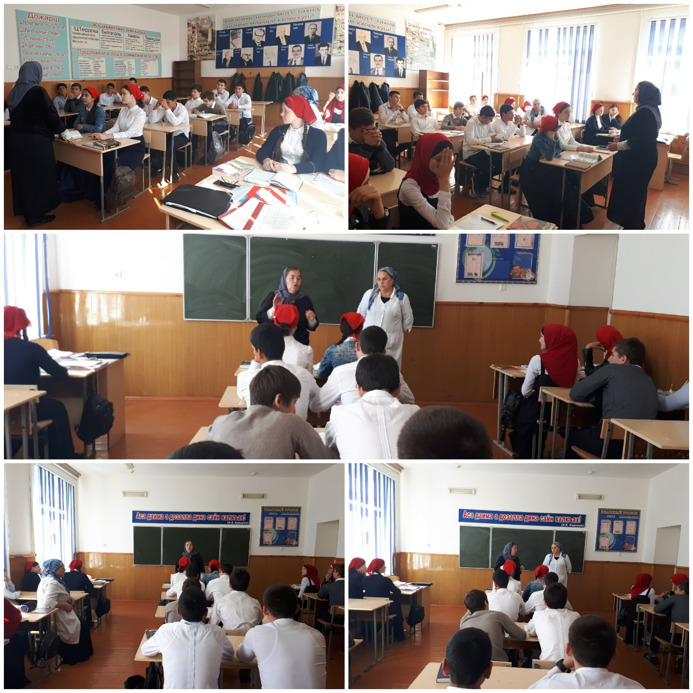

Соц.педагог М.А.Джамалдаева

Медсестра З.Атаева